宜蘭縣金岳國小人權法治品德教育及正向管教宣導或研習活動成果報告
學校名稱：金岳國小
活動名稱：反霸凌公約製作
辦理日期：101年2月16日
舉辦地點：五忠教室
參加對象：五忠學生，6人
活動簡述說明：導師請學生共同討論班級公約，公約的準則是學生能力範圍之內的，藉由共同討論，讓學生更能瞭解反霸凌需由學校每位師生做起，才能徹底根除，營造友善的校園環境。
學生討論反霸凌公約  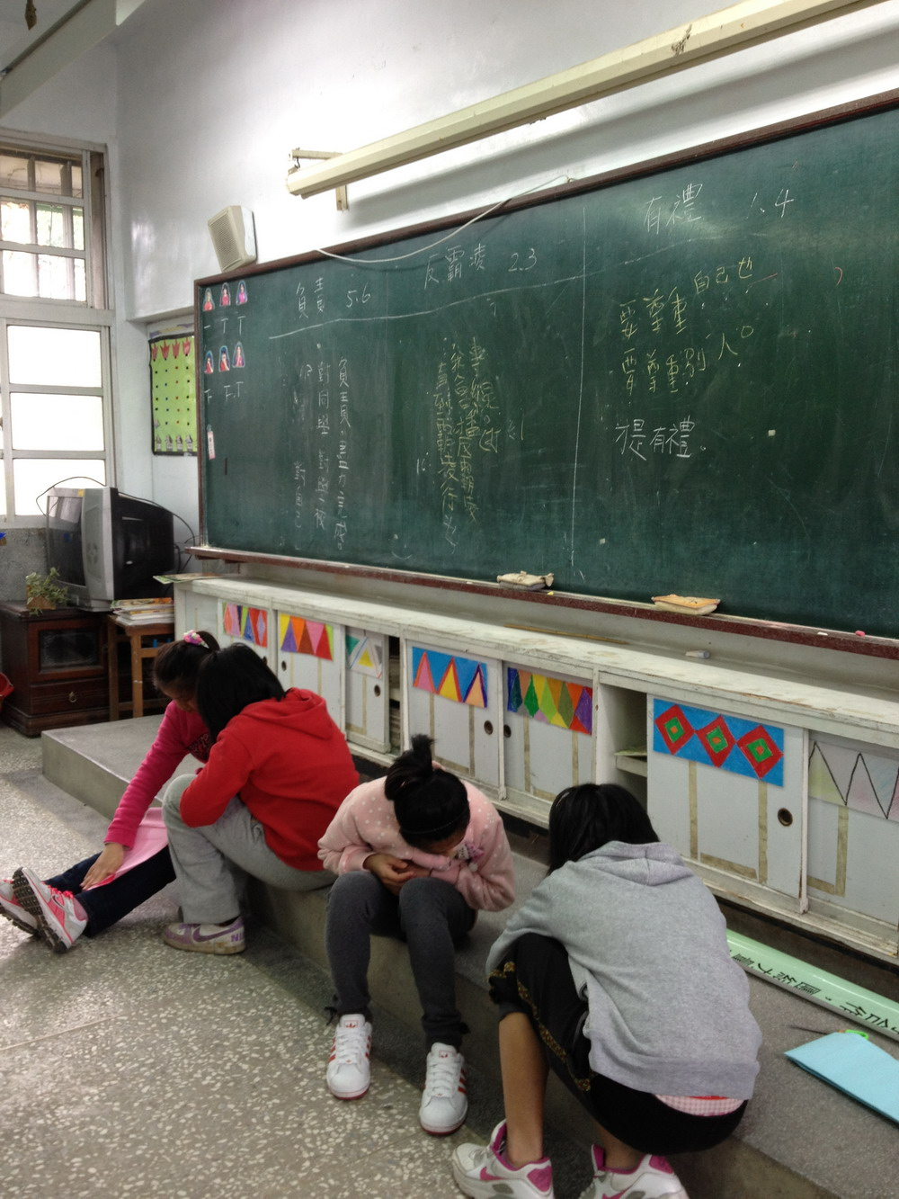 | 製作反霸凌公約  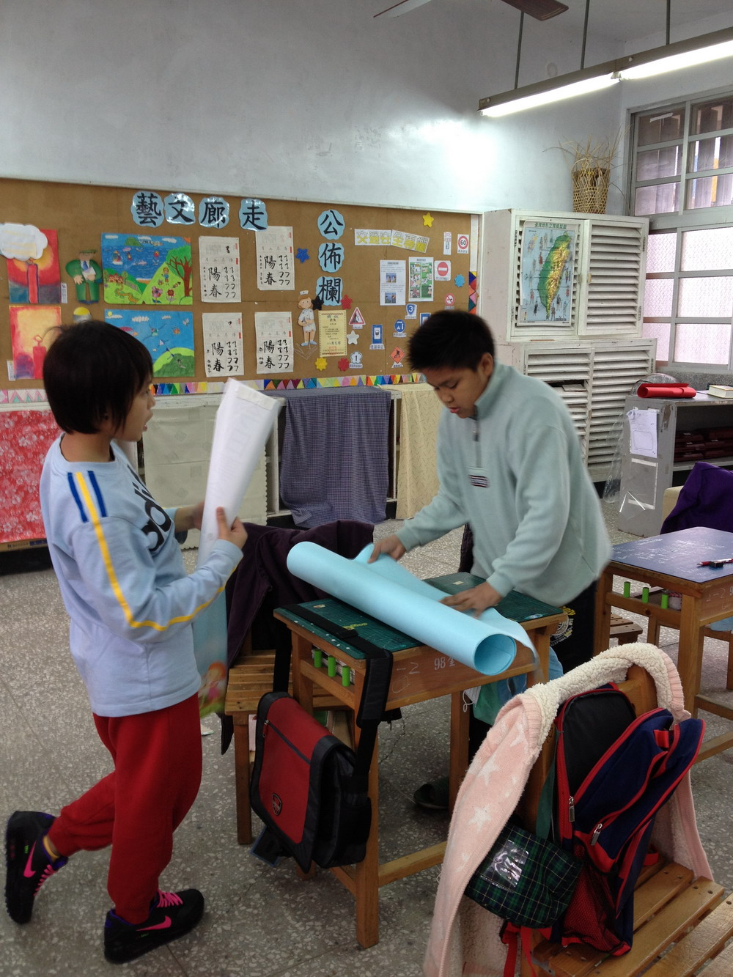
把討論出來的公約寫在黑板上  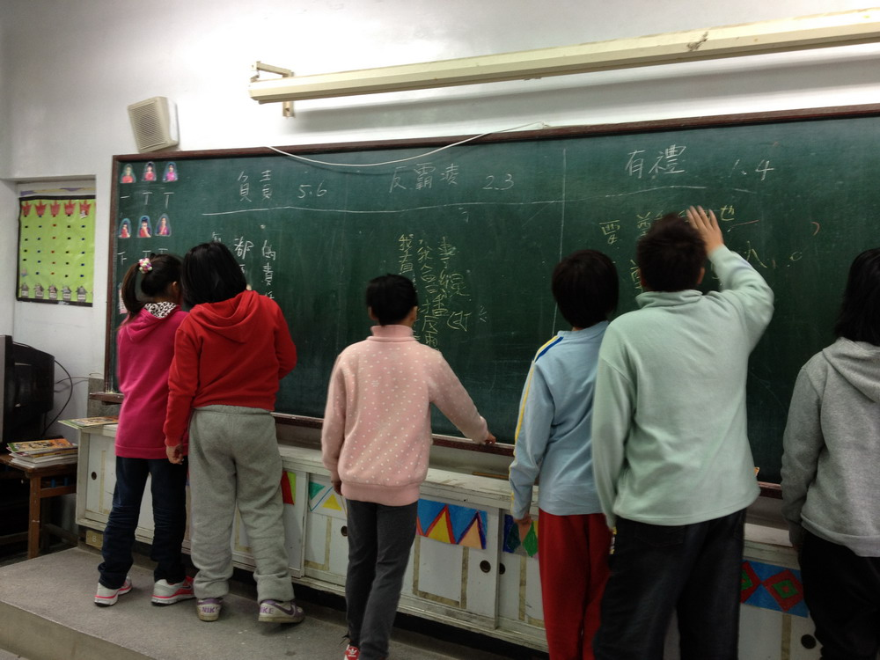 | 反霸凌公約成果  